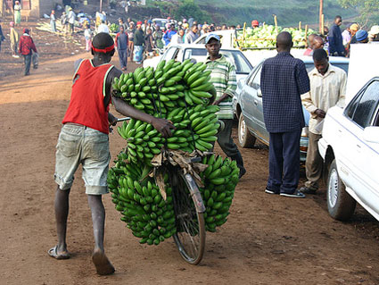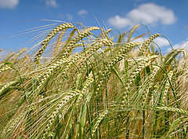

Een gewas dat gebruikt wordt als voedsel of om voedsel van te maken.

Een landbouwproduct dat niet voor eigen consumptie wordt geteeld, maar voor de handel.

**Voedselgewas**

**Handelsgewas**